北京理工大学2015级《微积分A》第一学期期末试题解答及评分标准
2016年1月22日

一、每小题4分，共20分
1. 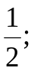 2.
3. 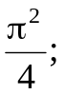 4. 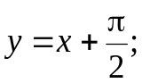
5. 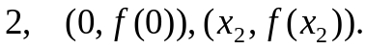
二、（1）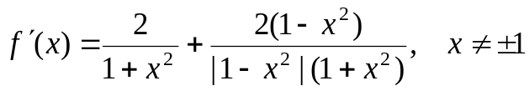 ………….3分
（2）当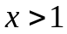时；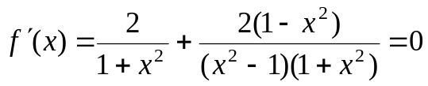，
所以 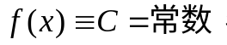 ………….5分
又因为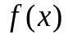在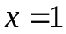处连续，故 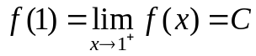，
而 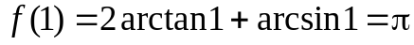
所以 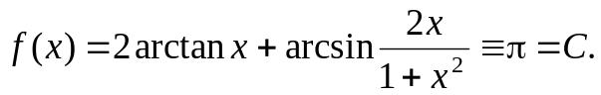 ………….8分
三、（1）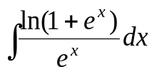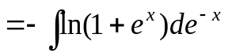
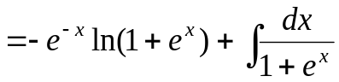
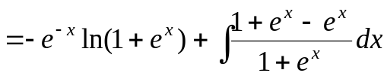
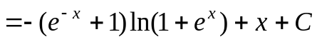 ………….4分
（2）令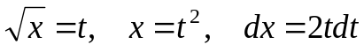
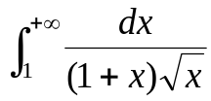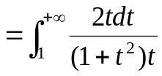
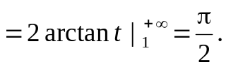 ………….8分
四、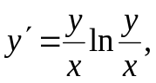 此为齐次方程， ………….1分
令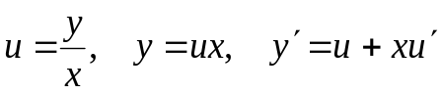，代入方程得，
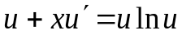 ， 分离变量得， ………….3分
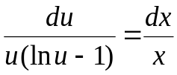 （由初始条件知：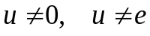）
积分 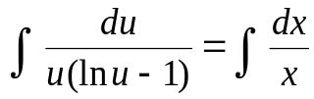，得 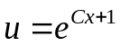，
原方程的通解为：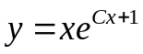 ………….6分
由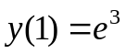得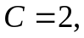从而原方程的特解为：
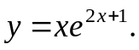 ………….8分
五、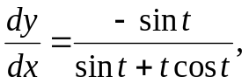 ………….3分
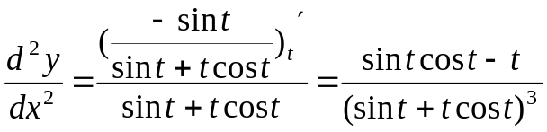， ………….7分
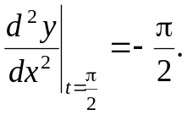 ………….8分
六、设星形线的直角坐标方程为：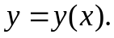
（1）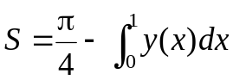
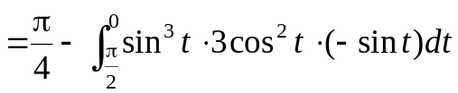
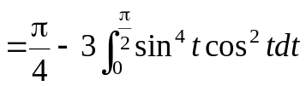
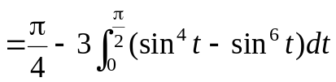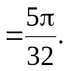 ………….4分
（2） 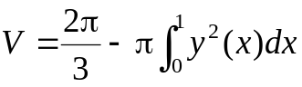
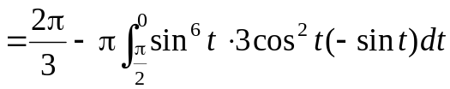
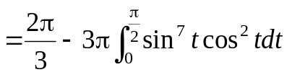
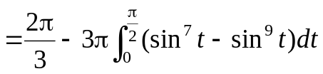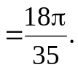 ………….8分
七、设任一时刻该物体的温度为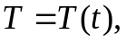由题意有
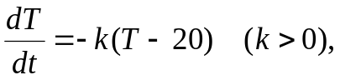 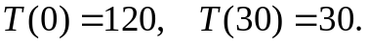 ………….3分
分离变量得方程的通解为：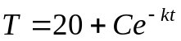，
由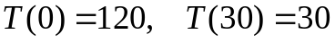，得 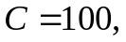 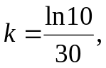
所以该物体的温度和时间的函数关系为：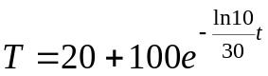，……….6分
令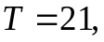 得 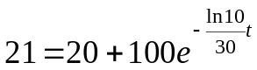，解得 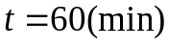
故若要物体的温度继续降至21度，还需要60-30=30(min). …….8分
八、设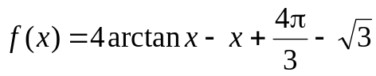，定义域为：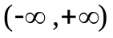。
的零点即为原方程的根，下面讨论的零点个数.
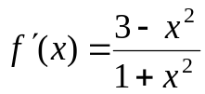，令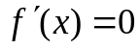，得驻点：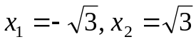. …….2分
列表如下:

 | 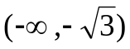 | 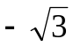 | 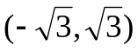 | 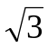 | 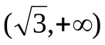
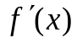 |  |  | 
 | 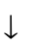 | 极小值 | 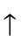 | 极大值

极小值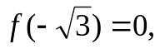 极大值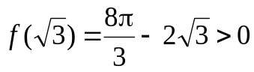。 ………….4分
可见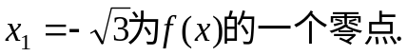 ………….5分
在内，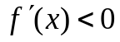，所以在此区间内严格单减，有
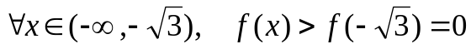，所以在内，无零点。
在内，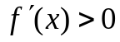，所以在此区间内严格单增，有
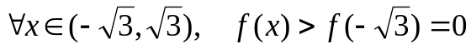，所以在内，也无零点。
在内，，所以在此区间内严格单减，又
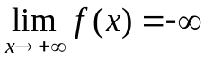，所以存在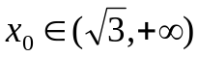，使得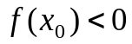，
又，且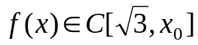，由零点定理知：在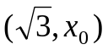内有零点，从而在内有零点，又在此区间内严格单减，所以此区间内的零点唯一。
综上可知：有且仅有两个零点，即原方程有且仅有两个根. …….8分
九、当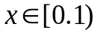时，有 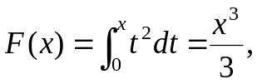 ………….1分
当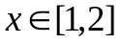时，有 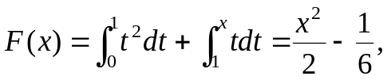 ………….3分

所以 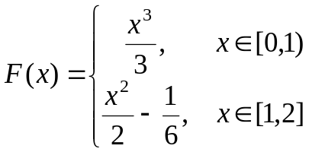 ………….4分
因为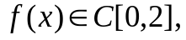 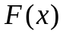是的原函数，所以在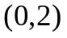内连续且可导。 ………….8分
【或：显然在区间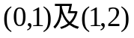内连续且可导，又
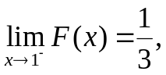 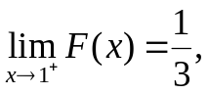 故
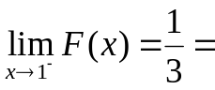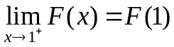，
所以在处连续，从而在内连续。………….6分
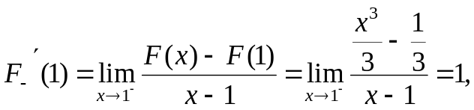
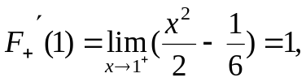
所以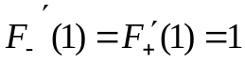，所以在处可导，从而在内可导。】 ………….8分
十、原方程变形为：
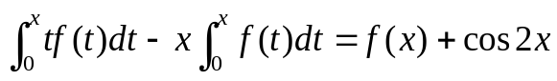，令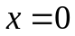得，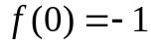，
上式两边求导得
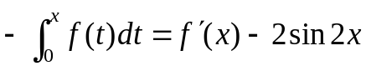，令得，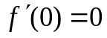，
上式再求导得：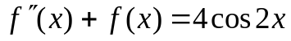
令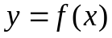，则其满足下列微分方程初值问题：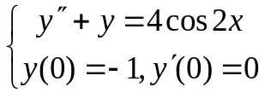，
………….3分
对应齐次方程的通解为：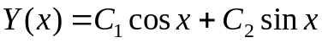， ………….4分

设非齐次方程的特解为：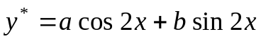，代入非齐次方程得
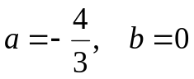，所以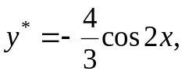 ………….6分
原方程的通解为：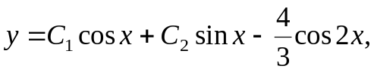 ………….7分
由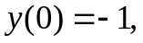 得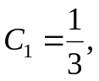又
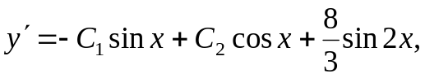 由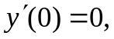 得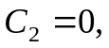
所以 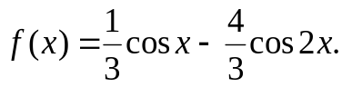 ………….8分
十一、（1）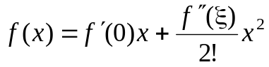， ………….3分
（2）由于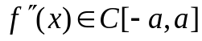，由最值定理知：
，即
对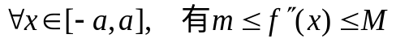. 由 ………….4分
，两边从-a到a 积分得，
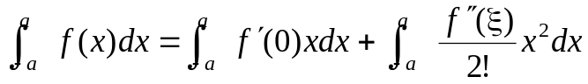
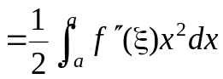 ………….5分
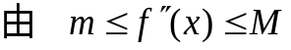得，
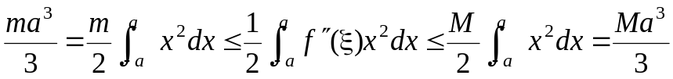
即 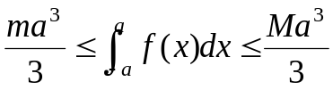， ………….6分
即 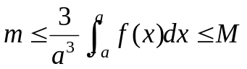，
将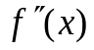在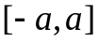应用介值定理知，至少存在一点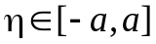，使得
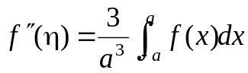，即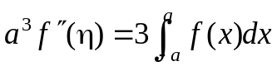成立. ………….8分

